**SÜTUN GRAFİĞİ OLUŞTURALIM**

**A. Aşağıdaki çetele tablosunu inceleyelim. Sıklık tablosunu dolduralım. Sütun grafiğini oluşturalım, sütunları renkte boyayalım.**

**B. Aşağıdaki sıklık tablosunu inceleyelim. Çetele tablosunu dolduralım. Sütun grafiğini oluşturalım, sütunları renkte boyayalım.**





**SAF MADDE VE KARIŞIMLAR**

A **Aşağıdaki tabela üzerinde yazan maddelerden karışım olanlara çarpı( X ) işareti yapınız, saf madde olanları daire içine alınız.**

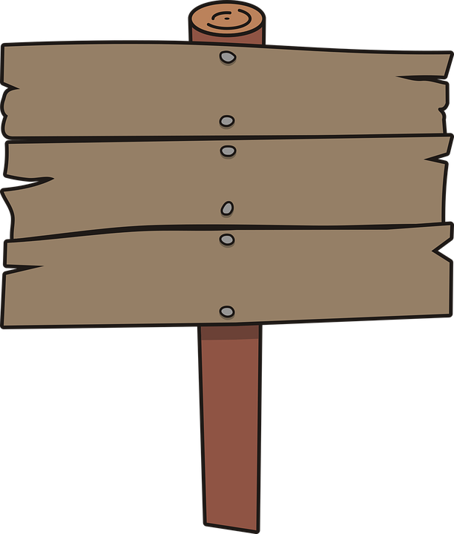

**reçel**

**çorba**

**çamur**

**yağmur suyu**

**demir**

**altın**

**hava**

**meyve suyu**

**ekmek**

**oksijen**

**kolonya**

**limonata**

**su**

**salata**

**zeytinyağı**

**süt**

**ayran**

**turşu**

B **Aşağıdaki çiçeklerin yapraklarına uygun maddeleri yazınız.**

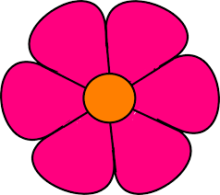 

C

Su, oksijen, kum, tuz, havuç, marul, şeker, biber, soğan, çakıl

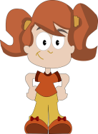

**Elanur’un söylediği saf maddelerden hangi karışımları elde edebiliriz?**

D **Aşağıda görseli verilen karışımların hangi maddelerden oluştuğunu yazınız.**

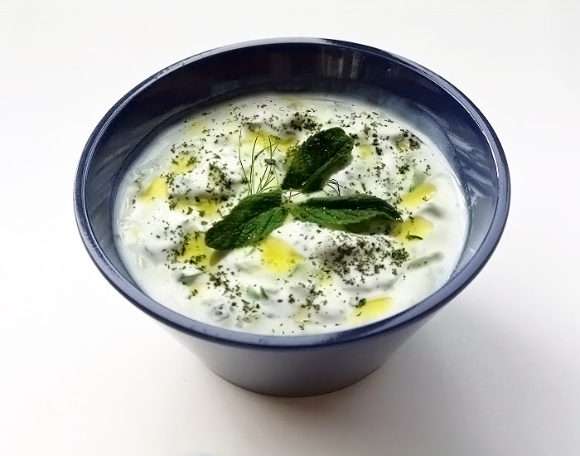

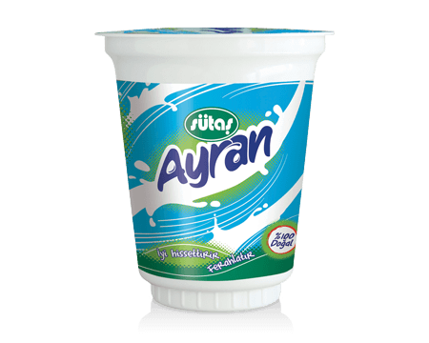

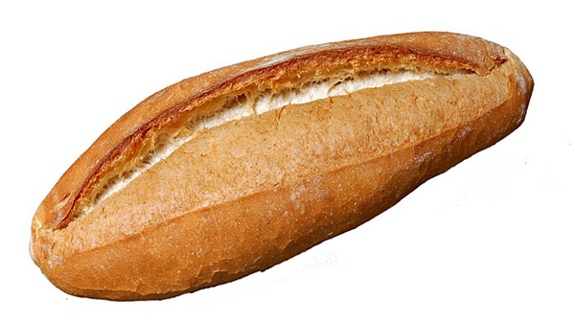

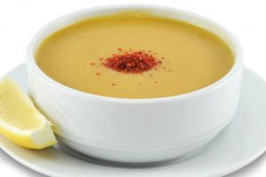

**çorba**

**ekmek**

**ayran**

**cacık**

………………………. ……………………... ……………………… ………………………

**limonata**

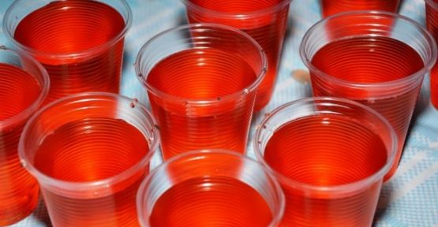

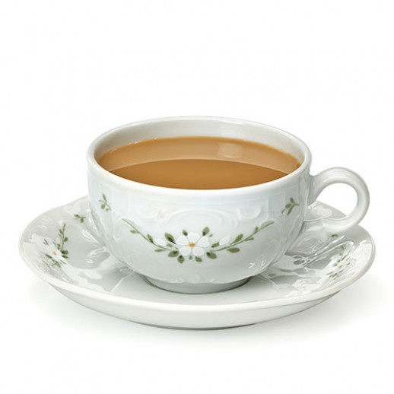

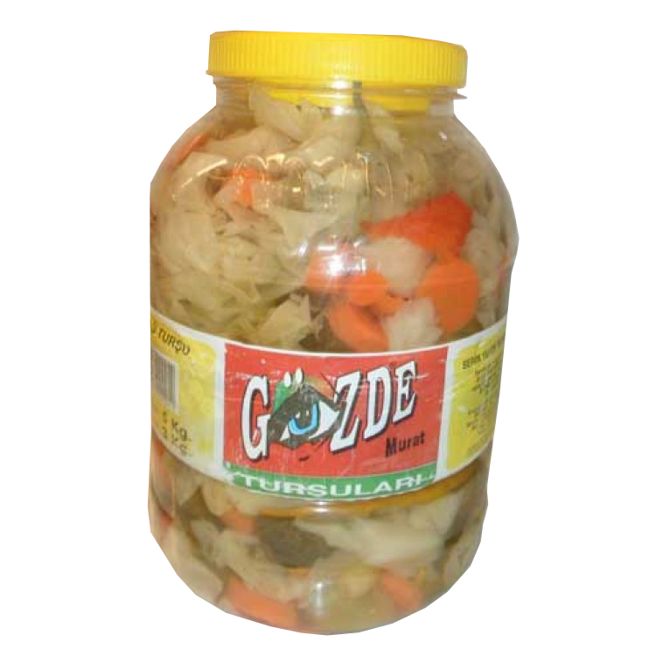

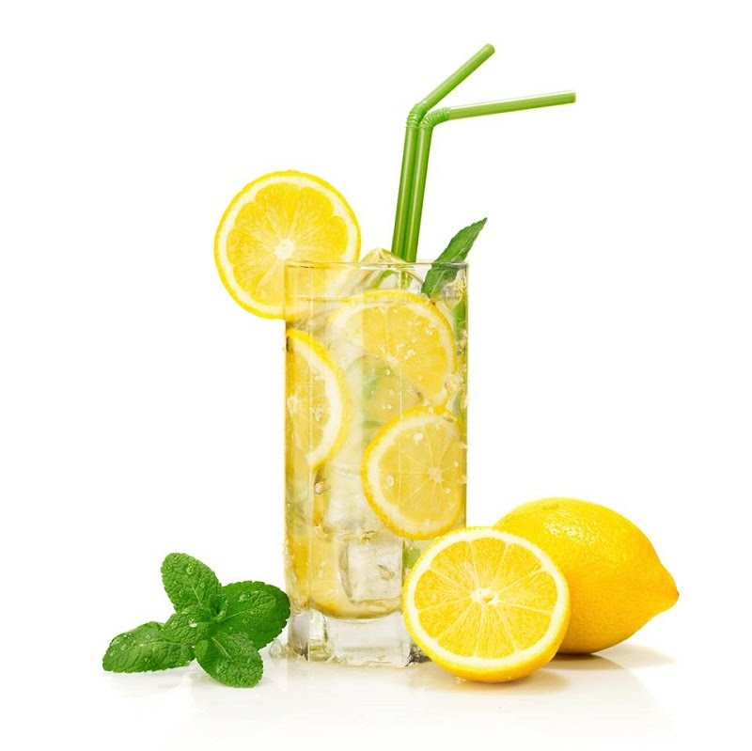

**kahve**

**turşu**

çay

………………………. …………………….. ……………………… ……………………….

**SAF MADDE VE KARIŞIMLAR**

**Seçenekleri okuyunuz. Karışım olanları işaretleyiniz**

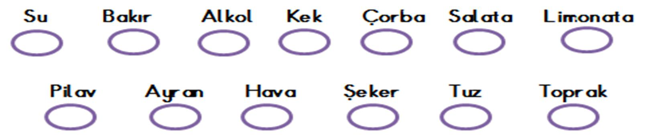

* **Aşağıdaki cümleler doğru ise D , yanlış ise Y harfi koyalım.**
* **(…..)** Karışımı oluşturan maddeler, özelliklerini kaybetmezler.
* **(…..)** Soluduğumuz hava saf bir maddedir.
* **(…..)** Demir, sıvı hale geçebilir.
* **(…..)** Saf maddelerin yapısında tek bir madde vardır.
* **(…..)** Karışımı oluşturan maddeler kendi özelliklerini kaybeder.
* **(…..)** Bütün katılar ısıtılınca erir.
* **(…..)** Isı ve sıcaklık birbirinden farklıdır.
* **(…..)** Bir karışımda hem katı , hem gaz, hem sıvı maddeler bulunabilir.
* **(…..)** Altın, gümüş bakır, şeker, tuz, demir, kükürt …saf maddelerdir.
* **(…..)** Katı maddelerden karışım elde edilemez.
* **(..….)**Toprağın emdiği su, toprakta bulunan tuzların çözünmesine neden olur.
* **(…..)** Saf maddeler ne kadar küçük hale getirilirse getirilsin yine aynı özelliklerini taşır.
* **(…..)** İki ya da daha fazla maddenin bir araya gelmesiyle karışım oluşur.
* **(......)** Limonata, ayran, tuzlu su, salata, hava ,toprak, çorba bir karışımdır
* **(.….)** Ham petrolden benzin , mazot, gaz yağı elde ederiz.
* **Aşağıdaki cümleleri verilen kelimelerle tamamlayınız.**

**Karışım - Saf madde - iki maddenin - Saf madde - Karışım - Tek madde**

* Altın ………………………..…… , toprak ise …….………………dır.
* Karışımlar en az …………....maddenin bir araya gelmesiyle oluşur.
* Saf maddelerin yapısında ………..….. madde vardır.
* Yapısında kendinden başka bir madde bulunmayan maddelere………………………denir.
* İki ya da daha fazla maddenin kendi özelliklerini kaybetmeden bir araya getirilmesiyle oluşan madde gruplarına………………….denir.